Příloha 1

Máta peprná

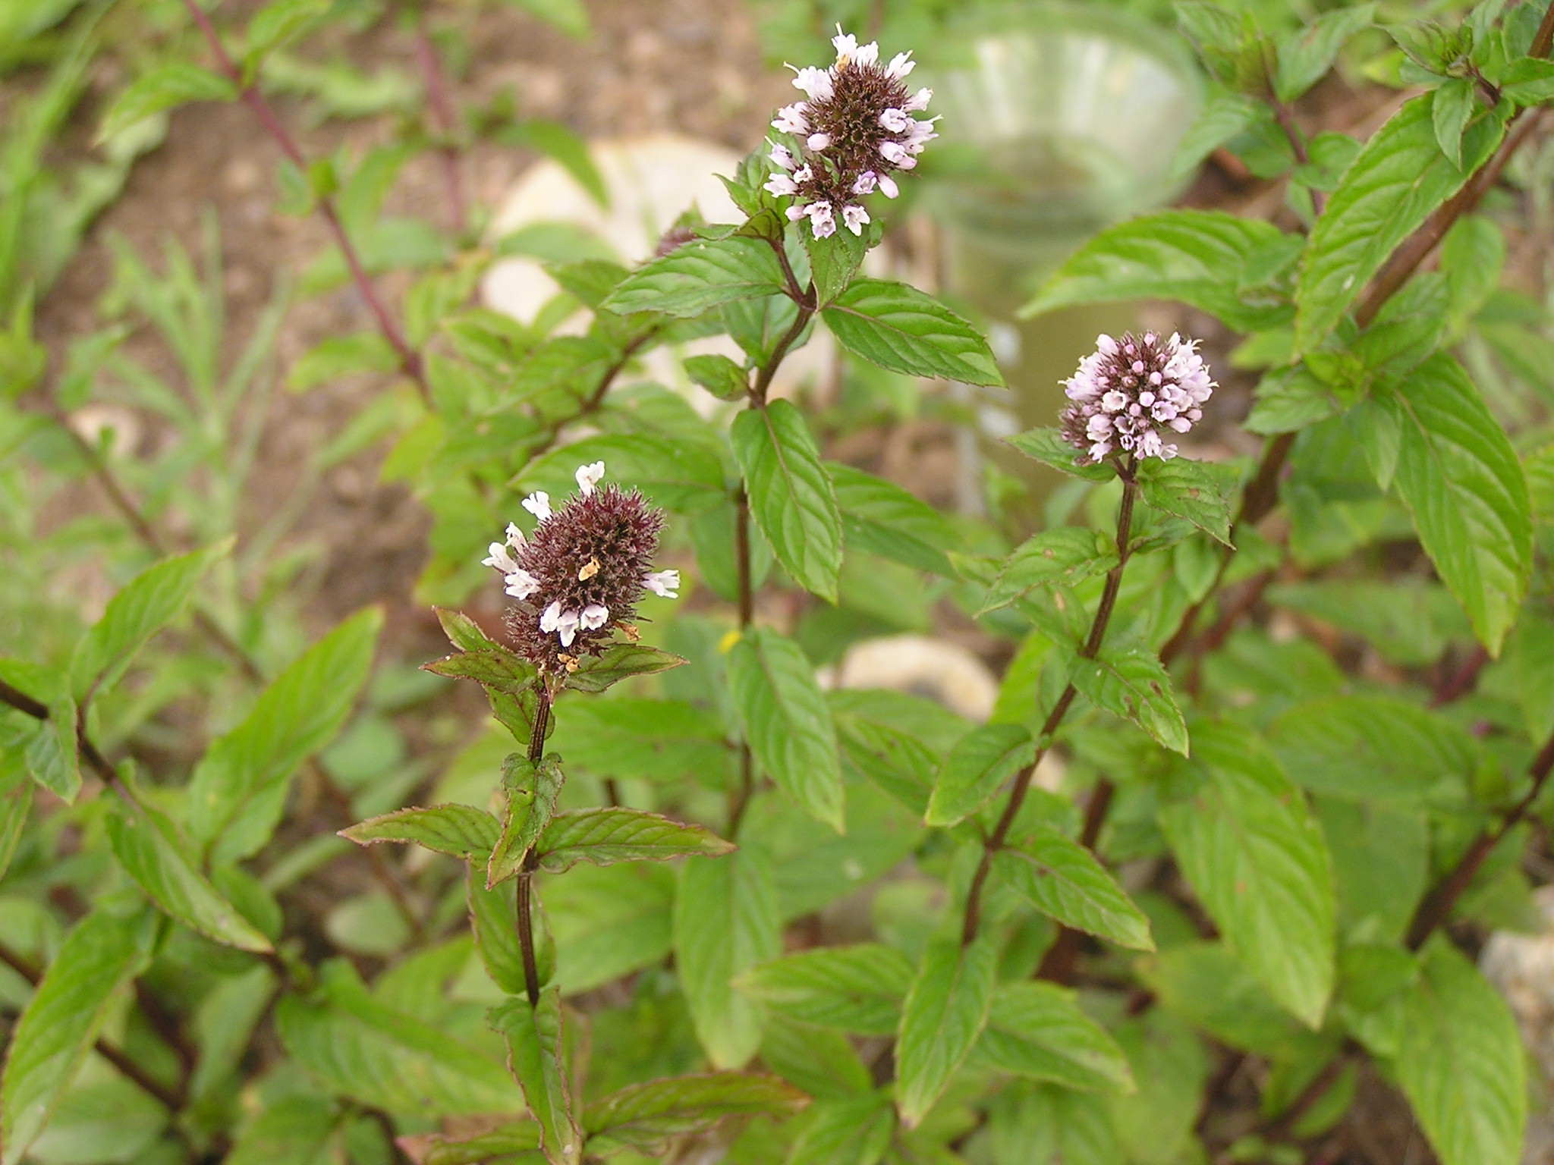

Dobromysl obecná

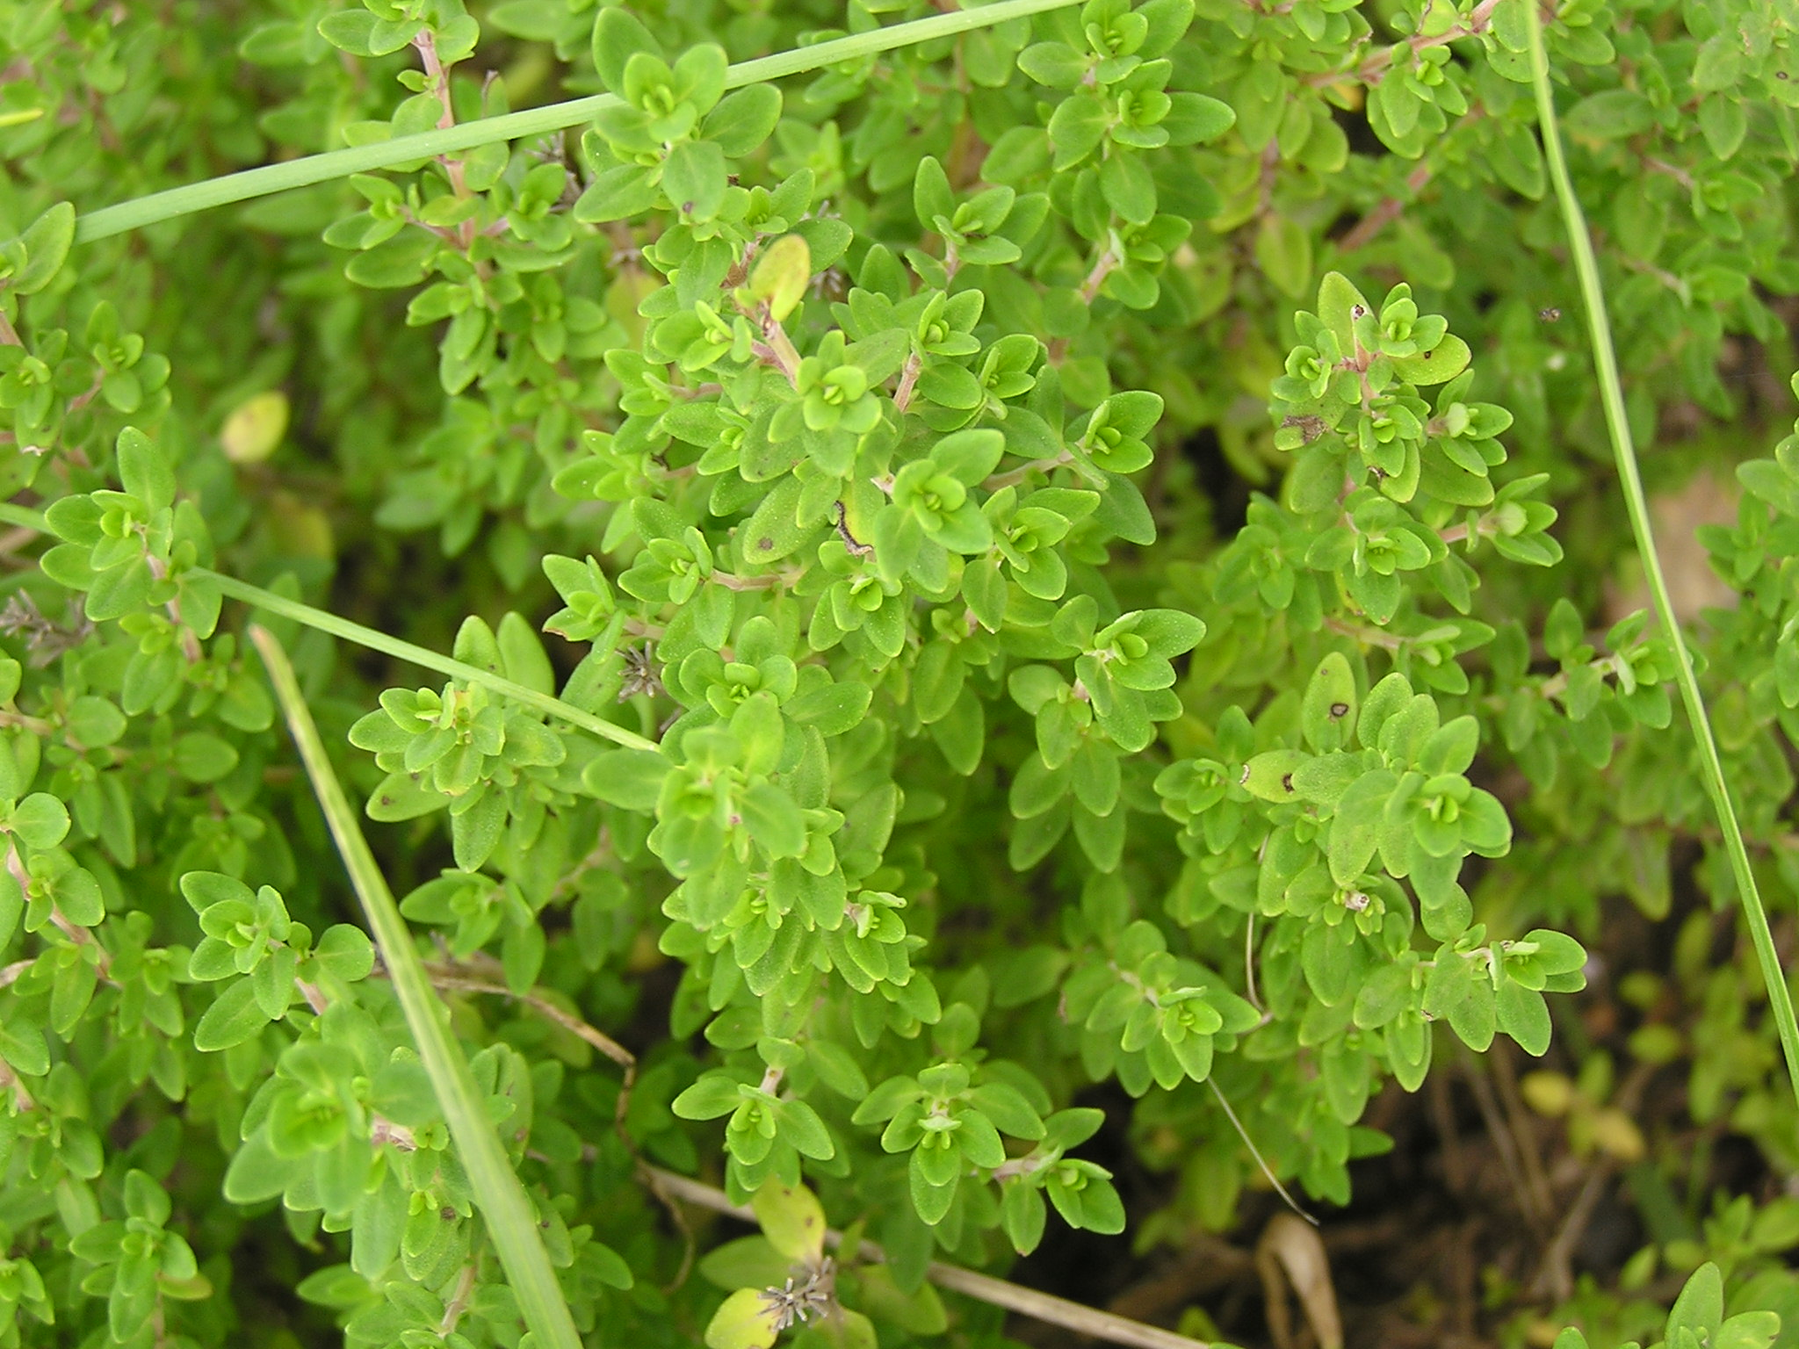

Šalvěj lékařská

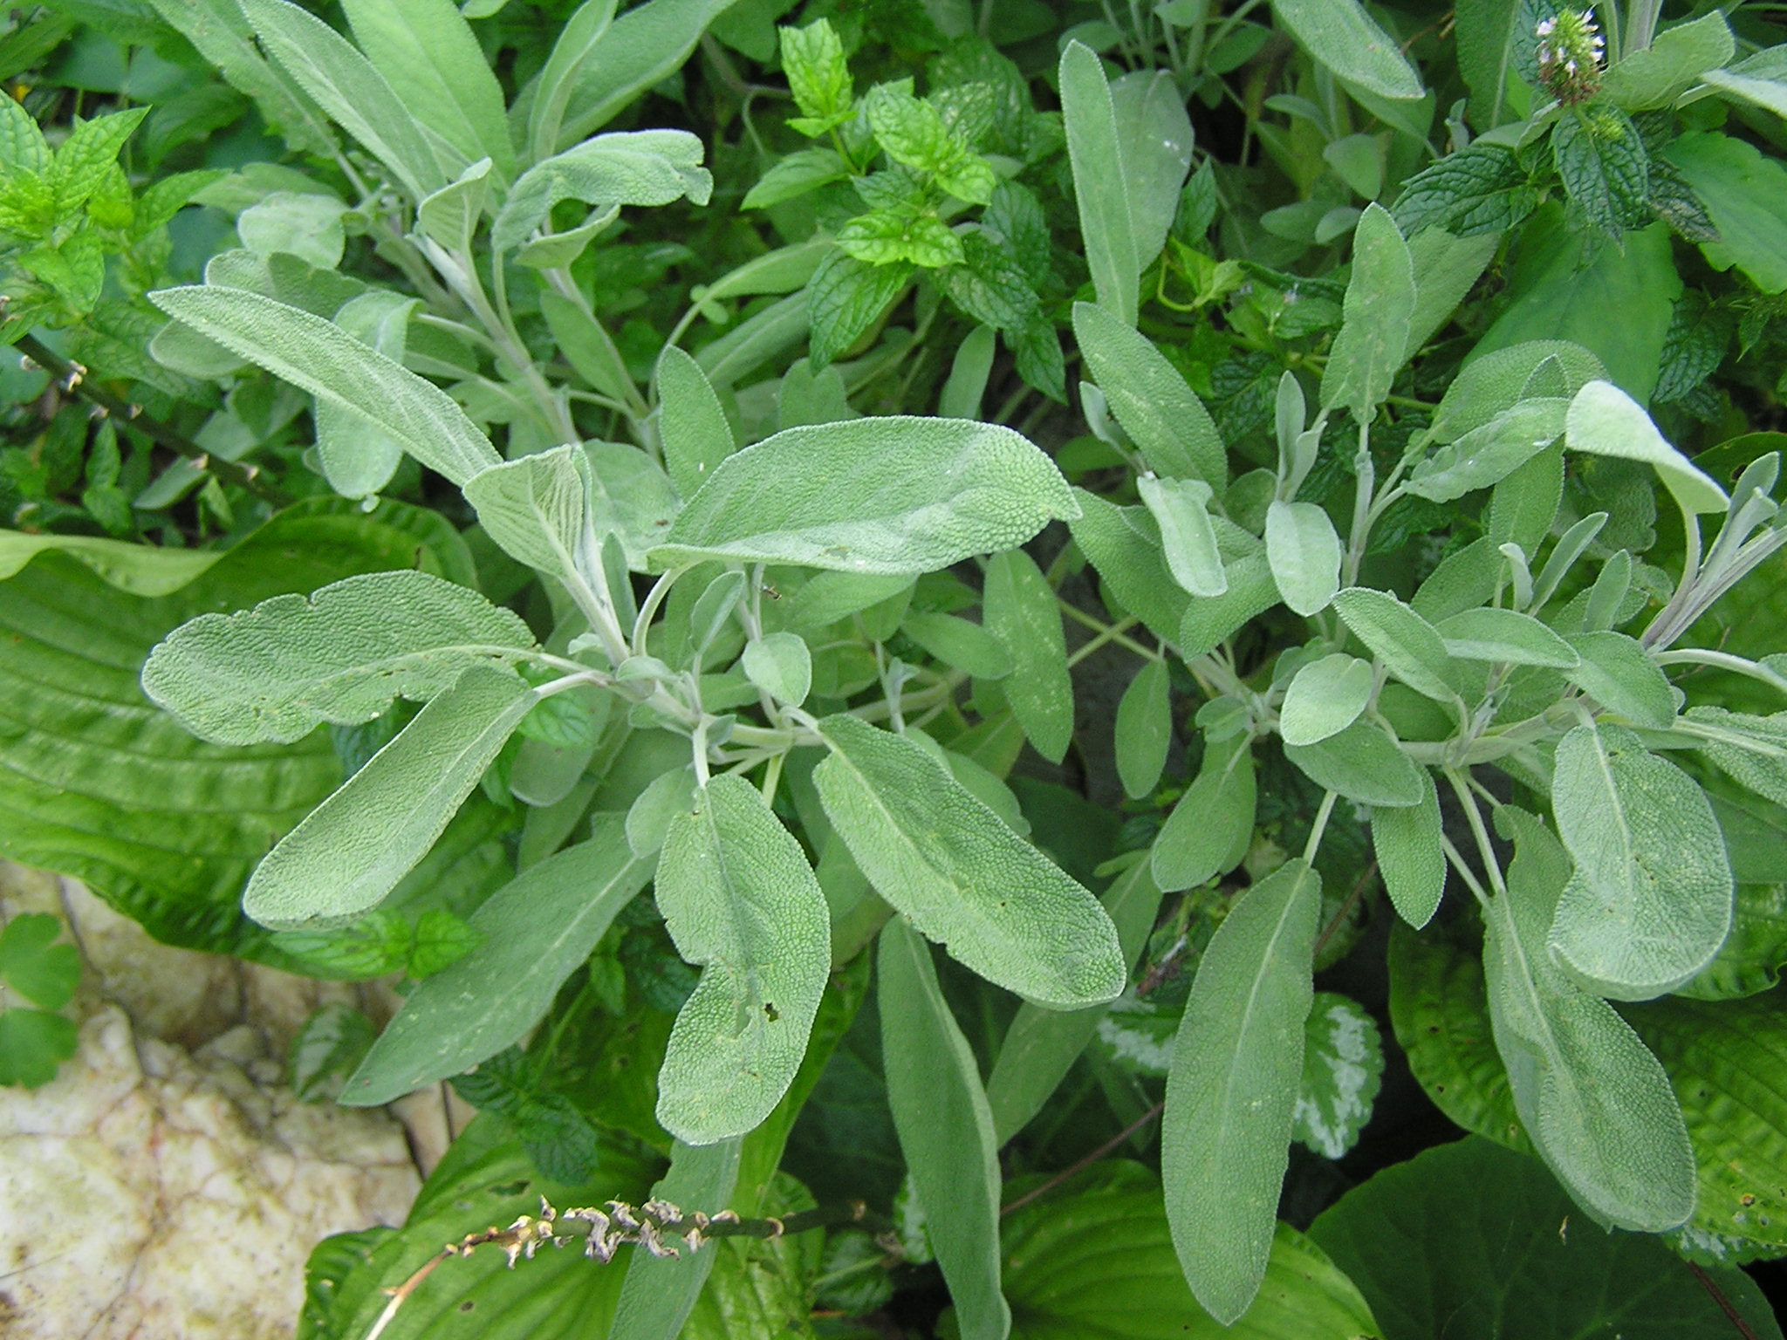

Prha arnika

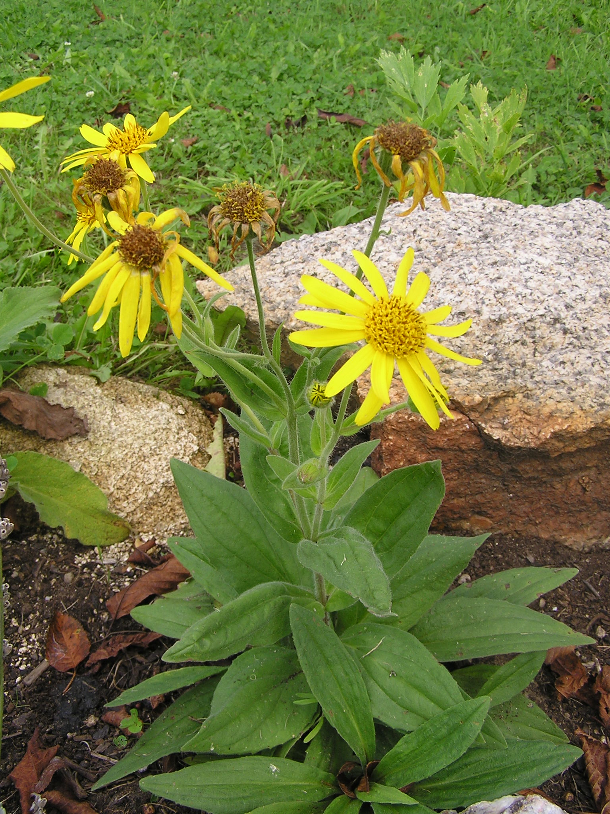
Kostival lékařský

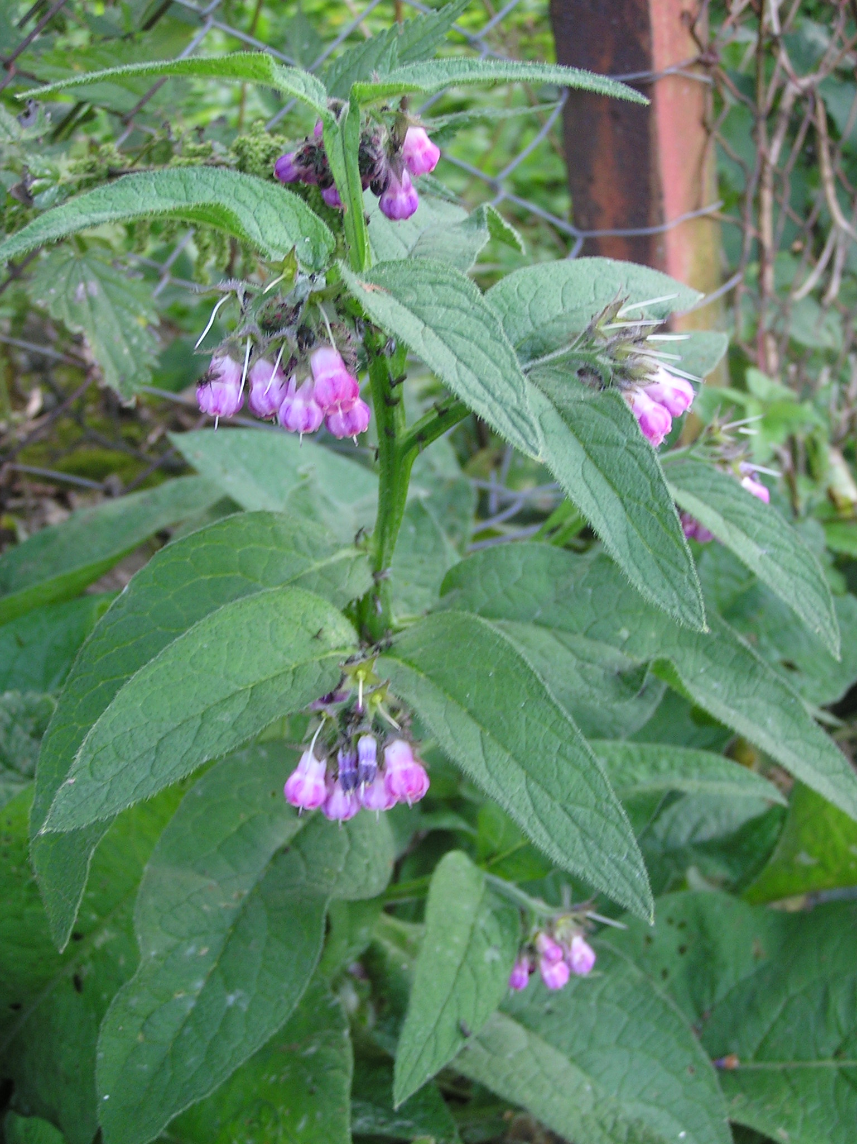

Třezalka tečkovaná

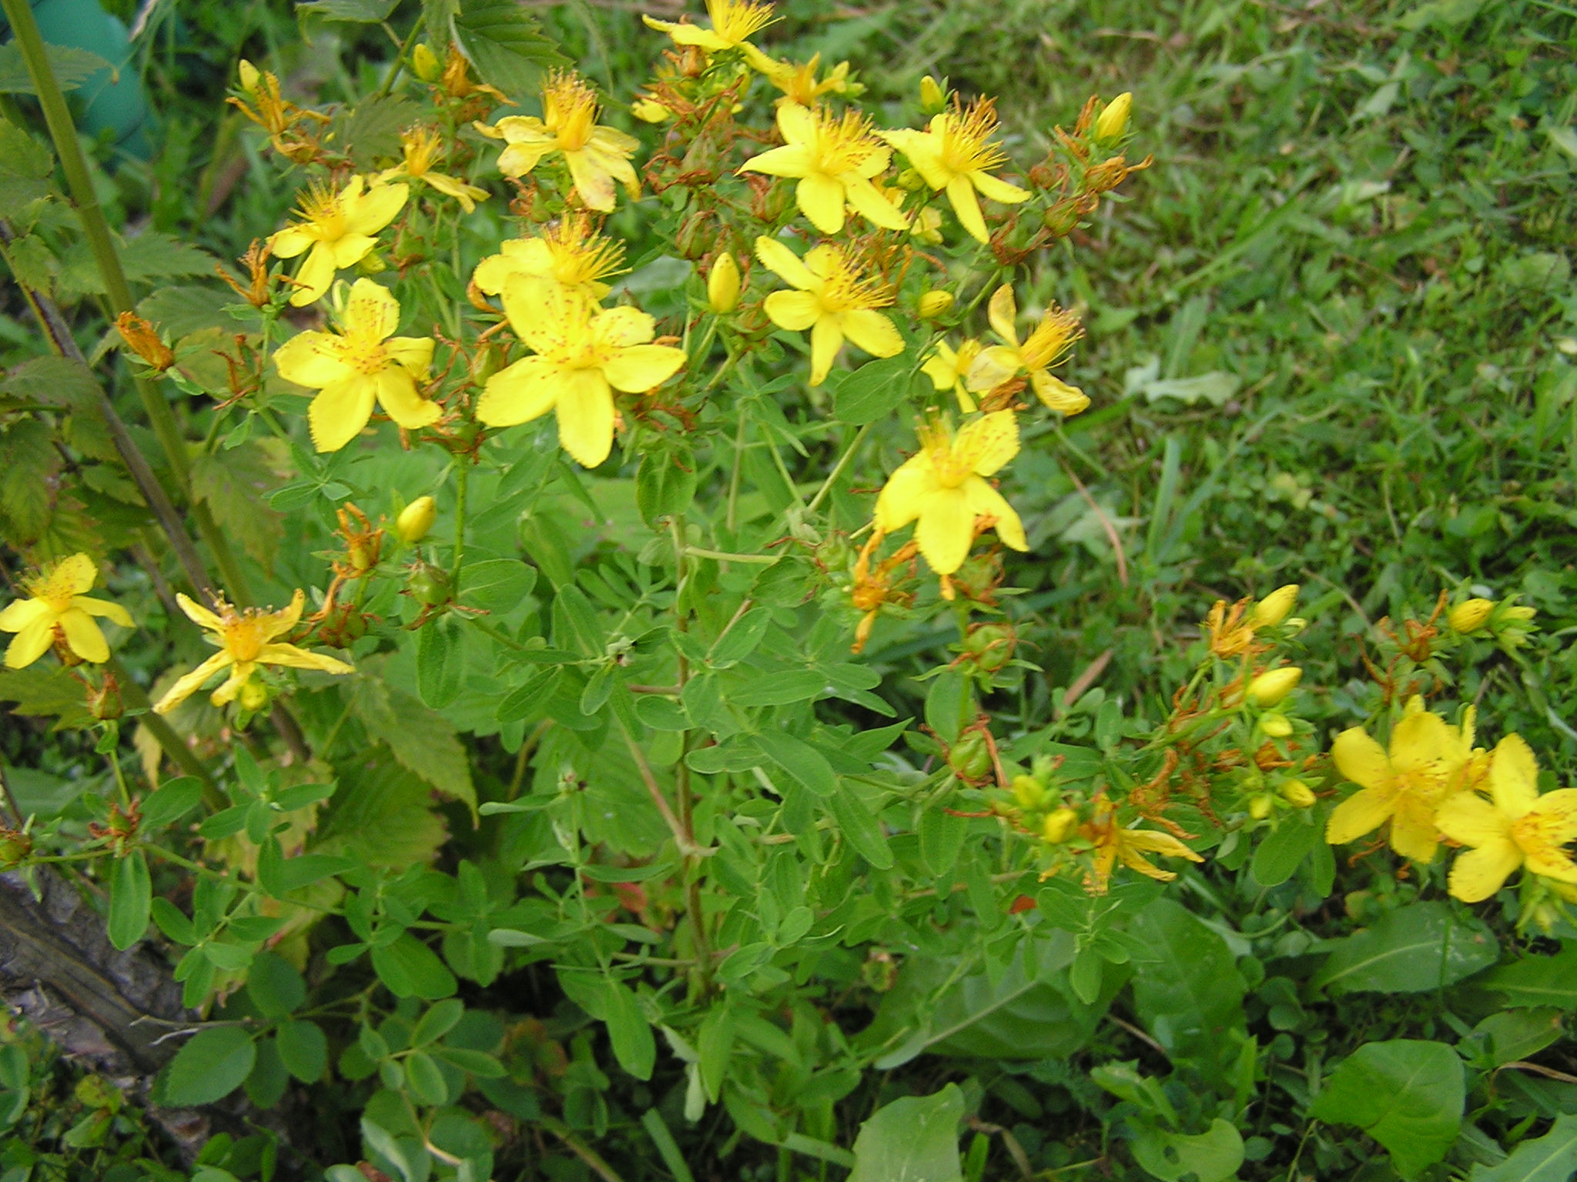

Příloha 2
Příběh bylin

Když se řekne byliny nebo bylinky, každý si pod nimi představí něco jiného. Většině lidí se vybaví léčivé rostliny, které se využívají v přírodním léčitelství, nebo v kuchyni. Také je s nimi spojen pojem bylinkář a s ním představa pohádkové babičky, která sbírá bylinky, především za úplňku.

Na počátku používání bylinek bylo jejich pěstování a následně sběr. Pestrá historie pěstování bylinek se započala pravděpodobně již v pravěkých „zahradách“, kde se s nejrůznější pravděpodobností nalézaly různé druhy bylin, užívané jako léčivé nebo kouzelné prostředky proti nemocem člověka i zvířat.

Písemné doklady o využívání bylin k léčení se dochovaly na lékařských papyrech ze starověkého Egypta, kolem 3 000 let před Kristem. Přibližně ve stejné době byl sepsán takzvaný bylinář na dvoře jednoho čínského císaře. Z pozdější literatury je také znám herbář krále Šalamouna, který údajně obsahuje popisy tří tisíc bylin.

Největší zásluhu o poznání léčivých účinků některých rostlin měli řečtí a arabští lékaři.

Ve středověku prosluly bylinkářstvím především kláštery. Za šíření zahradnictví a zakládání zeleninových a bylinkových zahrad vděčíme především řádu benediktinů. Mniši povolaní k tomu, aby pomáhali chudým a nemocným, pěstovali nezbytné léčivé byliny ve svých klášterních zahradách. Nové rostliny pak získávali nebo vyměňovali s bratrskými řády. Ve středověku se do klášterních zahrad dostalo také množství léčivých bylin z volné přírody, např. pelyněk pravý a černobýl. Také v hradních zahradách rytířské společnosti se byliny těšily zvláštní pozornosti. V tehdejších válečných časech jich bylo často zapotřebí při ošetřování raněných a nemocných.

Nové rostliny se do Evropy dostávaly někdy až z dalekých krajů např. z Orientu. Papriku a dýně přivezli mořeplavci z nově objevených zemí za mořem. Nejprve se tyto rostliny pěstovaly v zahradách panských hradů, odkud se postupně rozšířily i do menších usedlostí a zahrádek měšťanů.

Znalosti léčivých účinků bylin se předávaly z generace na generaci, často opředené pověrami nebo doplněné vlastními zkušenostmi. Tak se zrodil široký obor lidové medicíny.

Příloha 3
Návrh bylinkové spirály, postup práce.
Bylinková spirála
Je to záhon stočený do spirály. Spirála začíná malým jezírkem, může to být třeba starý hrnec nebo umyvadlo. Je otočeno k severu. Místo hned za jezírkem má k dispozici dostatek vody a je spirálou stíněno, takže je vhodné pro rostliny, vyžadující vlhko a stín. Pokračuje polostínem, na vrcholu, otočeném k jihu se daří bylinám teplomilným. Pro pohodlný sběr bylin, ale i její estetickou působivost, je vhodné spirálu umístit blízko domu. Na její výstavbu jsou vhodné kameny, ale můžeme použít i jiné materiály, pokud je máme k dispozici.
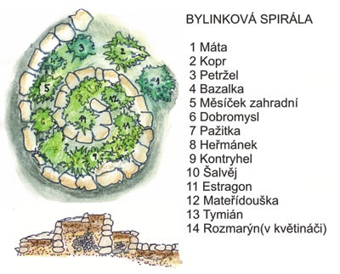

Příklady bylin, vhodných pro různá stanoviště:
- pro vlhčí místa: máta, lichořeřišnice, kozlík, potočnice
- nenáročné: kopr, brutnák, rozmarýn, šalvěj, estragon, fenykl, koriandr, kerblík, meduňka, česnek, řeřicha, petržel
- teplomilné: levandule, dobromysl, saturejka, mateřídouška, tymián
Způsob výstavby
Základové kameny ukládáme do pískového lůžka, vytvořeného v rýze, vykopané na hloubku jednoho rýče. Kameny osazujeme zešikma, směrem ke středu spirály, podobně jako při stavbě suché zídky. Stěny spirály se rovnoměrně zvyšují od jezírka v pravotočivém směru až do vrcholu ve výšce cca 80 cm. Vzniklá políčka je vhodné podsypat drenážní kamennou a štěrkovou vrstvou, na kterou navozíme zeminu, získanou vyhloubením jezírka.

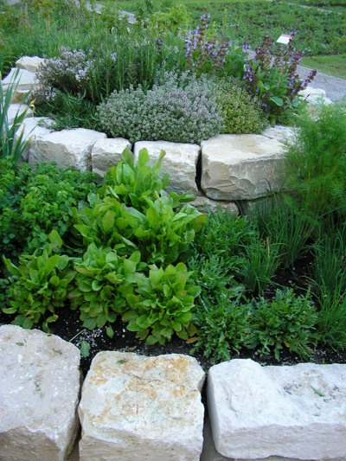
Obrázek spirálového záhonu

